Compte rendu du TP de R

Exercise 1 : Poor man image processing

1. Conversion and visualization

Voici l'image originale après ouverture, celle-ci est de dimension 512x512 :
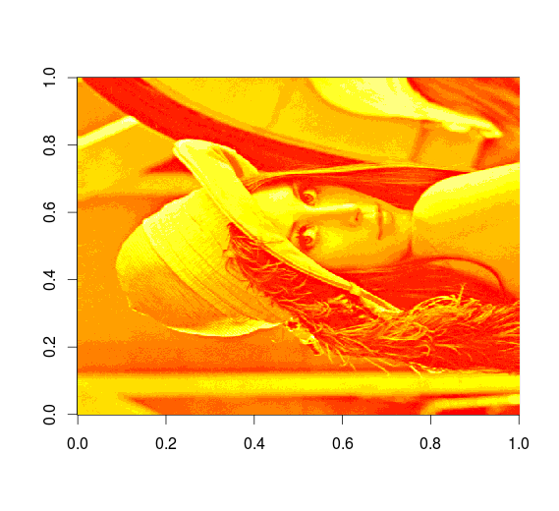

Grâce à l'option col=gray.colors() de la fonction image() , nous obtenons la même image en niveau de gris :
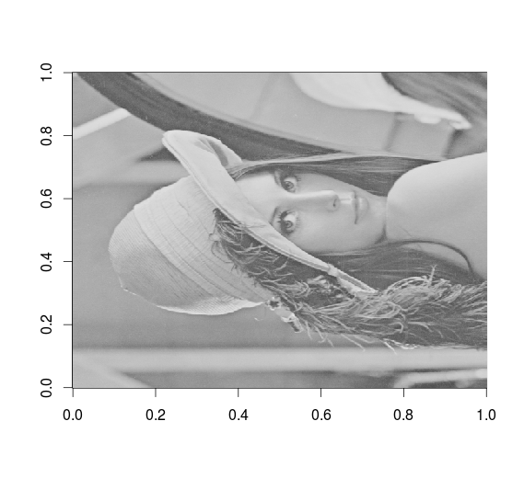

Il est aussi possible de jouer sur la variable gamma pour obtenir une image plus ou moins claire.
Gamma > 1 , ici 3,3 :
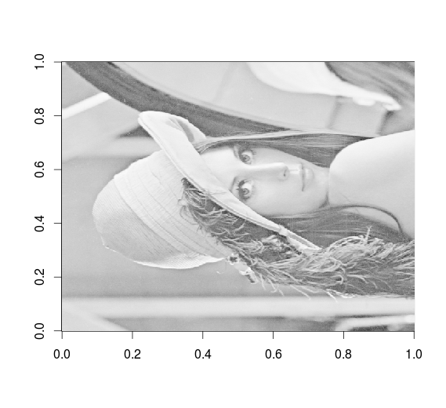

Gamma < 1 , ici 0,5 :
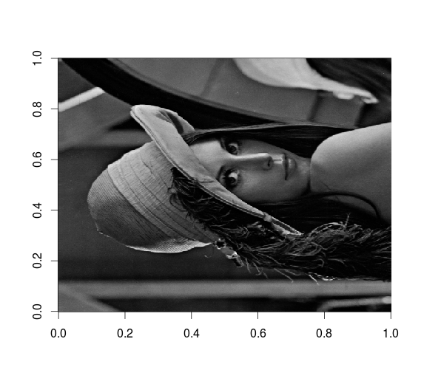

2. Basic operations :

*Rotation : Pour effectuer une rotation de l'image , on remplace les valeurs des lignes par celles des colonnes, puis on effectue une symétrie. Ce qui nous donne les images suivantes :
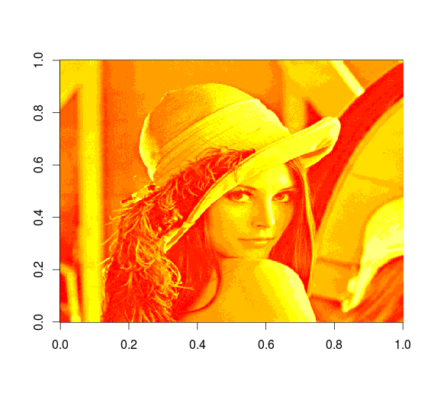
- Pour 90° :

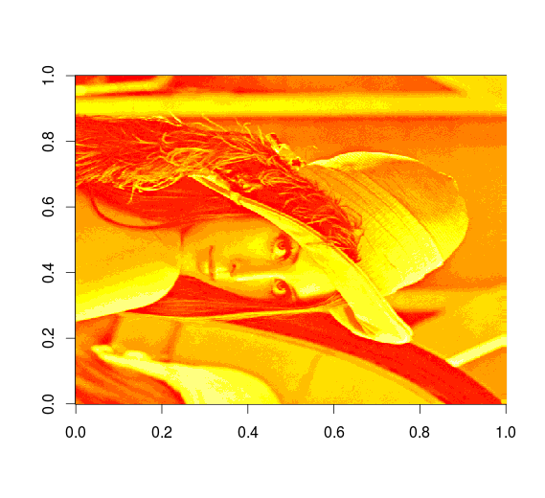
-Pour 180° :

- Pour 270° :

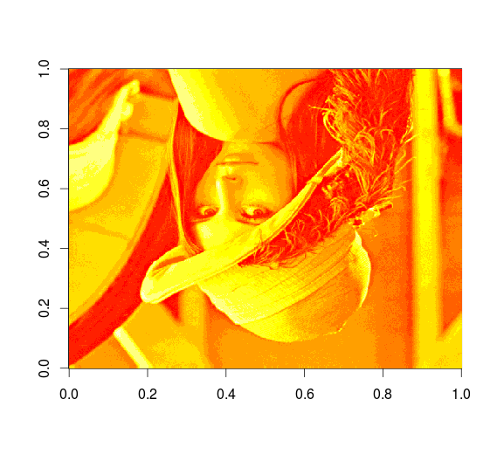

L'image de lena tournée à 90° sera désormais l'image utilisée pour les opérations suivantes.

*Quantize : Pour quantifier le niveau de gris d'une image, on utilise l'option gray.colors comme pour l'exercice précédent, on y passe comme paramètre 2^k de la façon suivante : image(im,col = gray.colors(2^k))
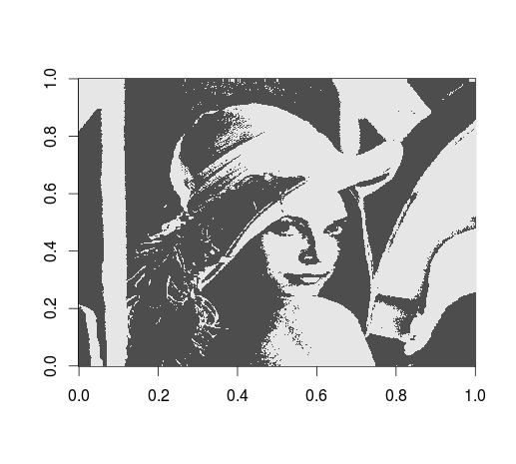
On peut remarquer que pour k =1 , on utilise seulement 2¹ ,c'est-à-dire 2 nuances de gris et on obtient alors une image en gris très clair et gris très foncé.

De gauche à droite, k=2 , k=3 :

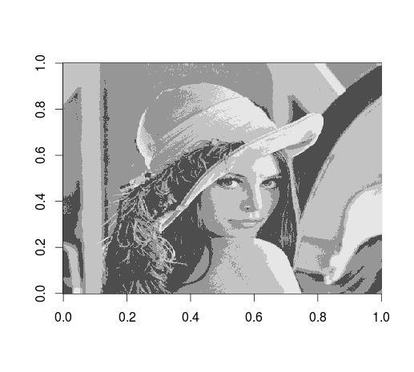
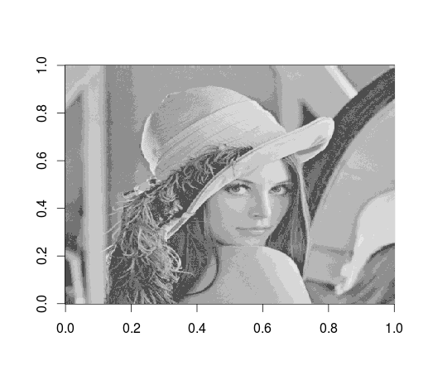
De gauche à droite, k=4, k=5:
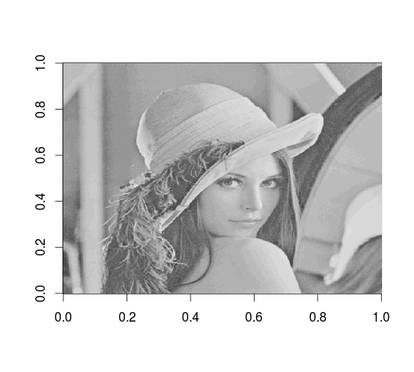
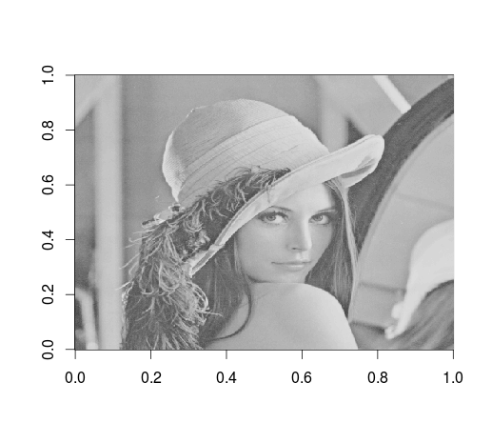
A partir de k=5, on ne voit que très peu, voire pas de différences sur les images.
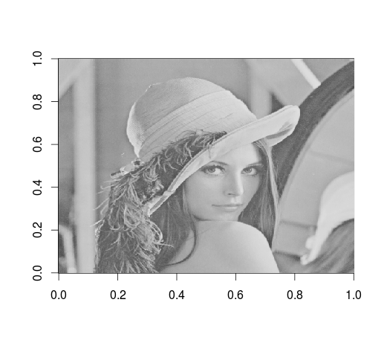
Images pour k= 6 à 8, de gauche à droite et de haut en bas :
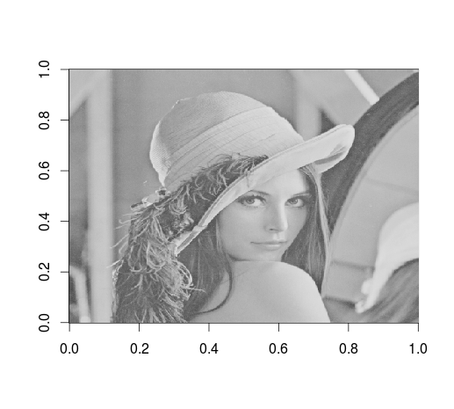

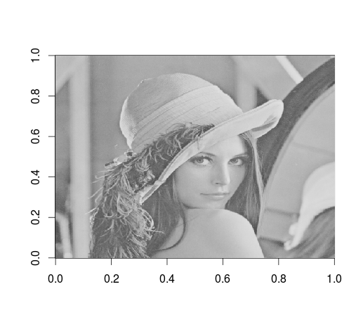

*Reduction :
En appliquant une fonction de réduction , on obtient les images suivantes pour k = 1
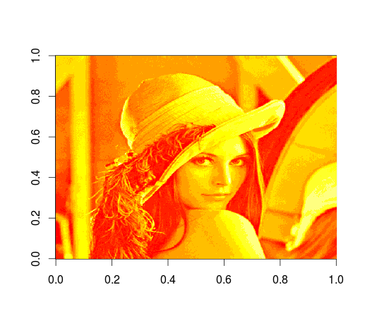

Pour k = 10

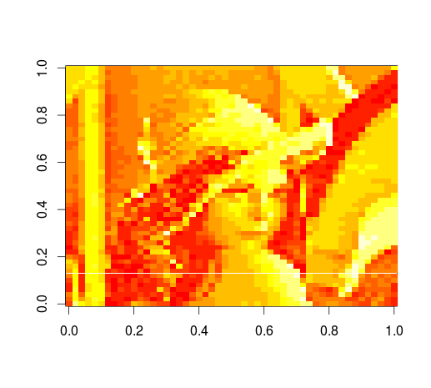

Pour k = 20

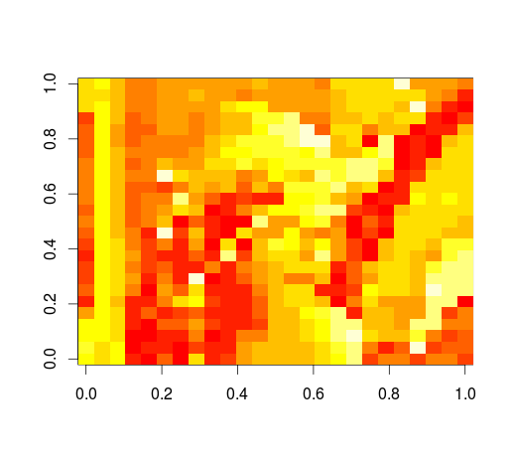

Pour k = 50
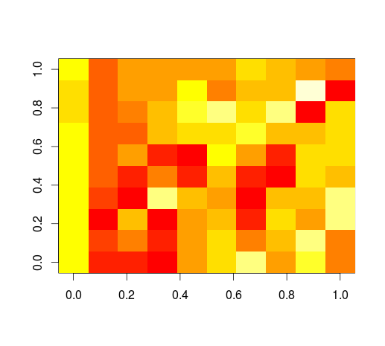

Pour k = 100
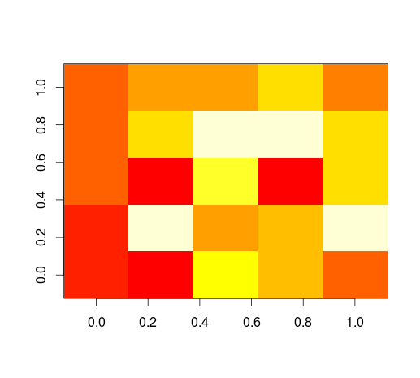

3. Image compression by SVD
Quelques exemples de compression avec la matrice de distance correspondant.
k=1
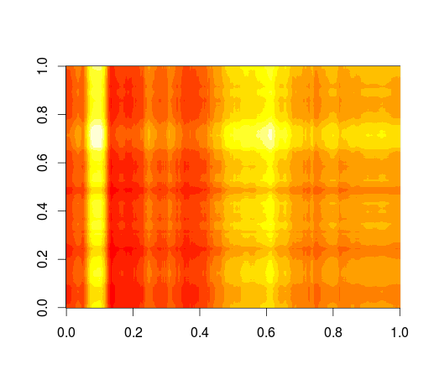
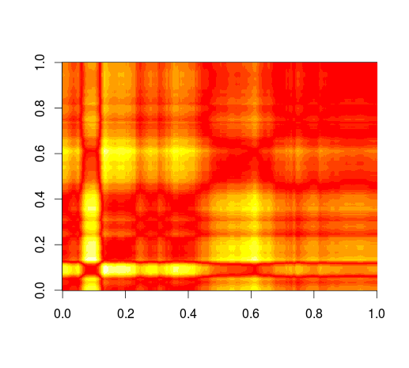

k=10
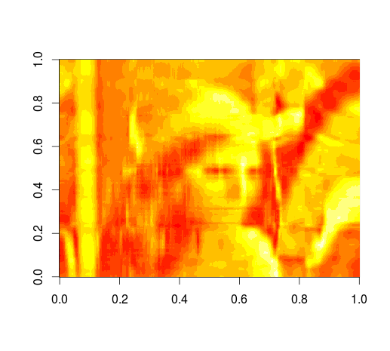
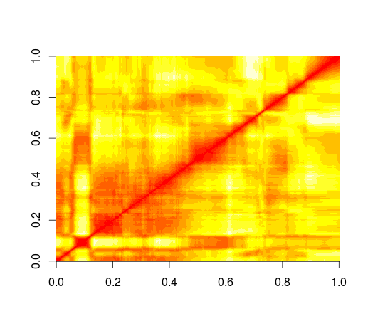

k = 20
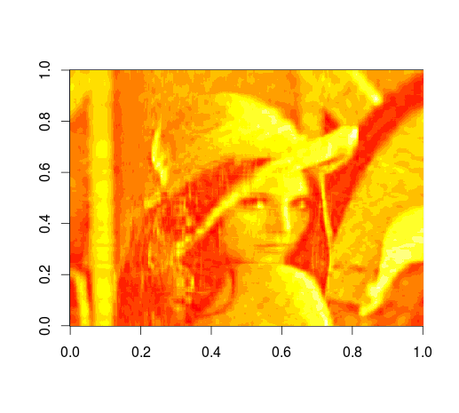
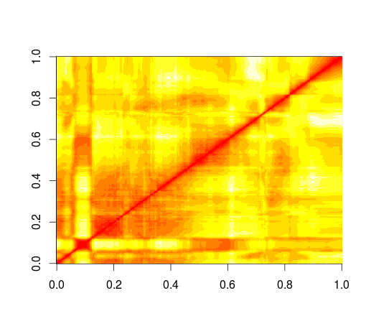

k=50
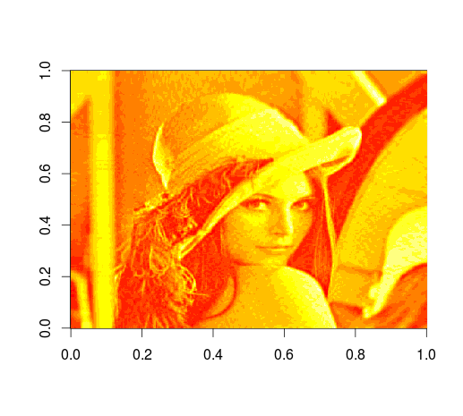
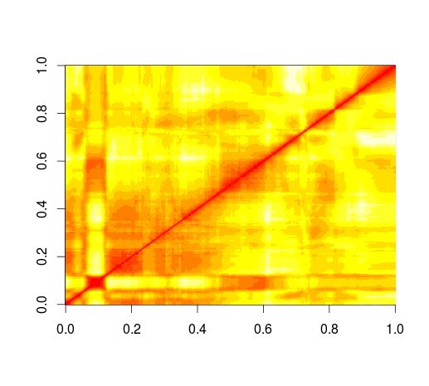
4. Image denoising

-Filtrer l'image :
Pour filtrer l'image, il est possible d'utiliser 5 noyaux de convolution différents (ici)
Pour s = 9, on définit 1 noyau de taille 3x3 , il est possible de choisir entre un noyau moyenneur ( le noyau contient que des 1) , ou d'un noyau de gauss (les voisins les plus éloignés ont un poids moins fort que les voisins très proche) .
Pour s = 25, on définit les 2 noyaux de la même façon, à l'exception que ceux-ci sont de taille 5x5
Pour s = 16, on définit un « noyau » de taille 4x4 , seulement la convolution est difficile à faire avec un noyau de taille paire, alors on utilise un noyau de taille 5x5 avec les valeurs des 5eme ligne et colonne nulles.

Resultats :
Pour l'image bruitée (sigma = 2) :
Avec un noyau 3x3 moyenneur :
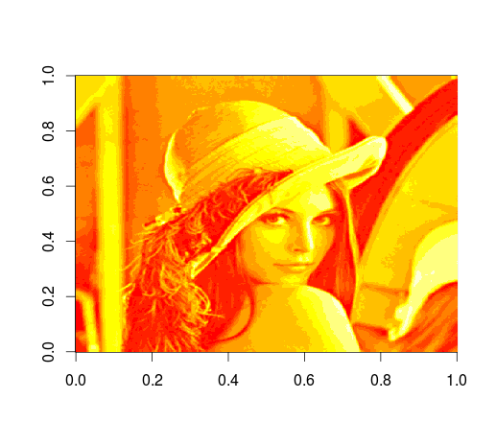
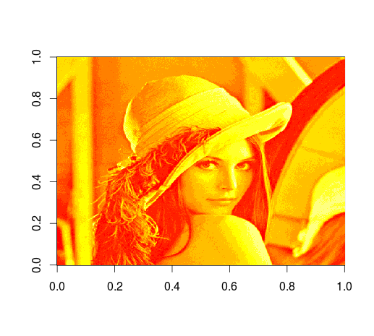

Avec un noyau 3x3 gaussien :

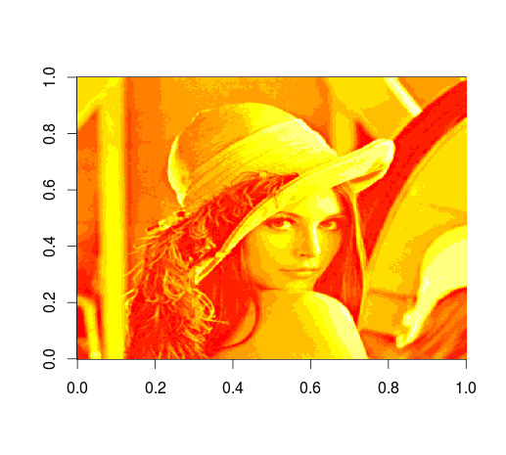

Avec un noyau 4x4 moyenneur :

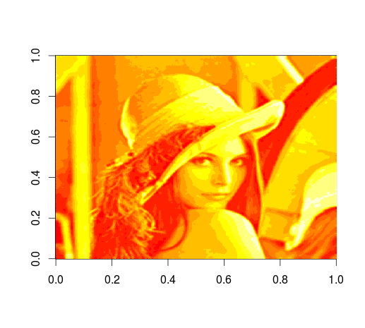

Avec un noyau 5x5 moyenneur :

Avec un noyau 5x5 gaussien :

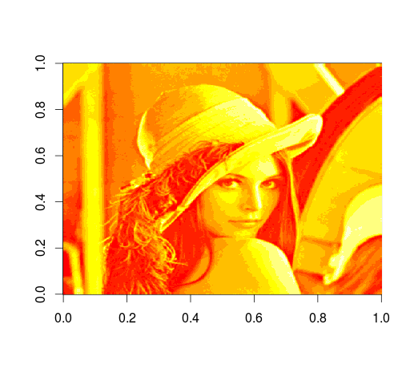

Pour l'image bruitée (sigma =10) :
Avec un noyau 3x3 moyenneur :
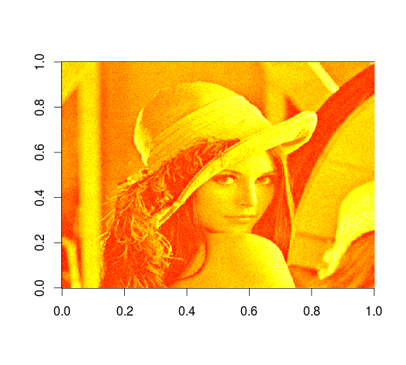
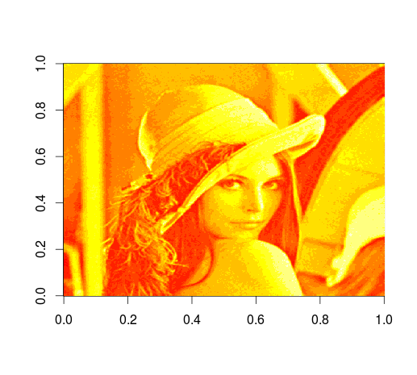

Avec un noyau 3x3 gaussien :
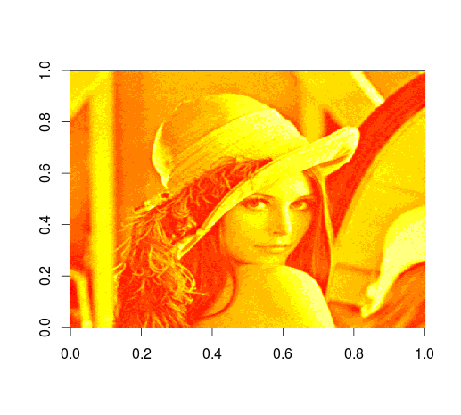

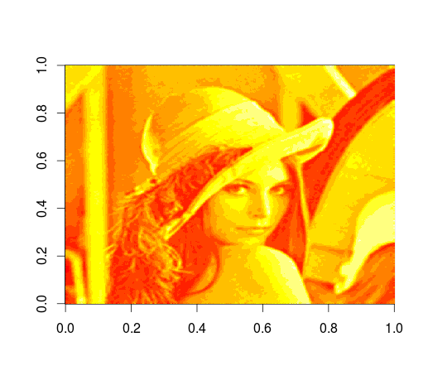
Avec un noyau 4x4 moyenneur :

Avec un noyau 5x5 moyenneur :

Avec un noyau 5x5 gaussien :
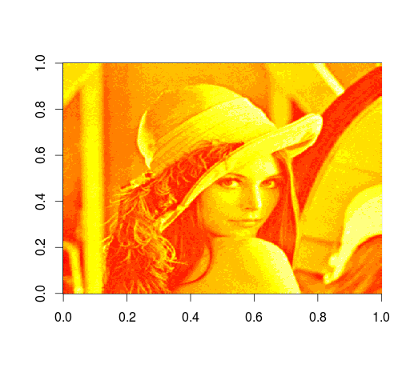

Pour l'image bruitée (sigma = 50) :
Avec un noyau 3x3 moyenneur :
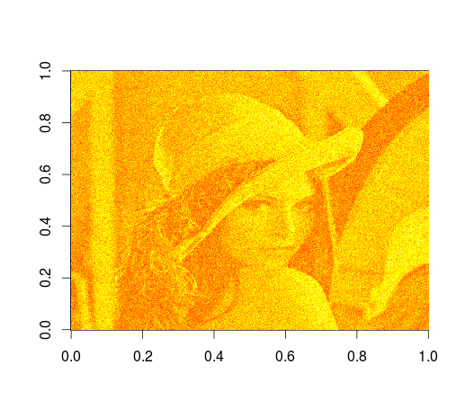
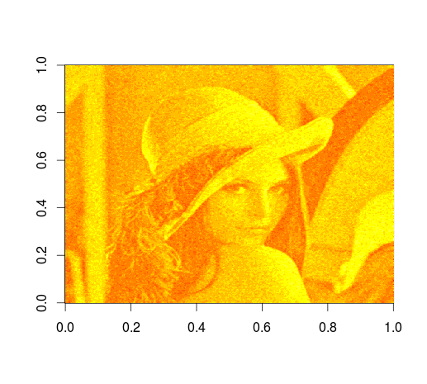

Avec un noyau 3x3 gaussien :
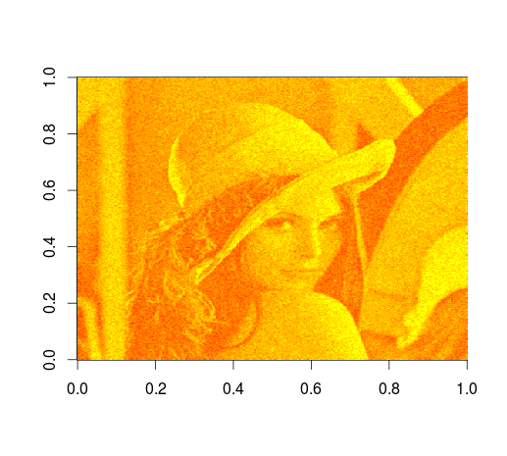
Avec un noyau 4x4 moyenneur :
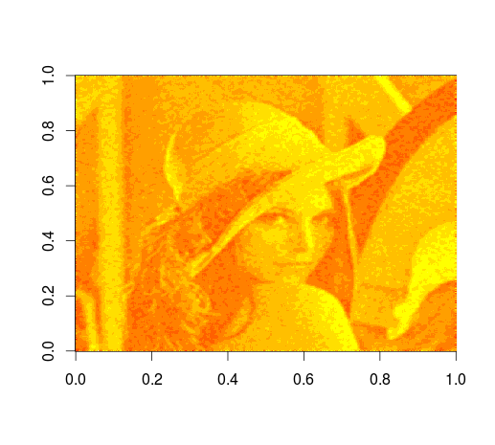

Avec un noyau 5x5 moyenneur :
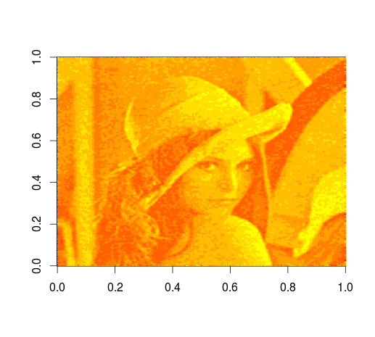

Avec un noyau 5x5 gaussien :
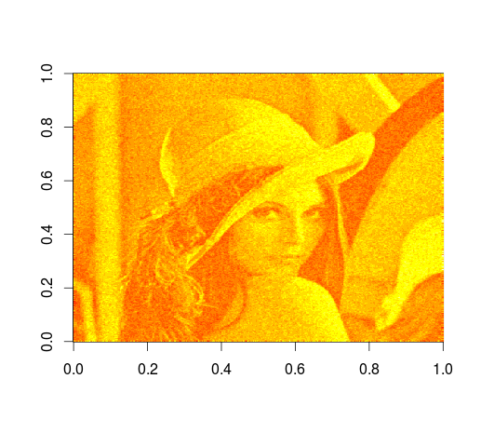

Remarques :
Le noyau moyenneur enlève bien le bruit, cependant il floute l'image. Sur les images avec très peu de bruit, on ne voit presque plus les contours.
Le noyau de gauss élimine aussi le bruit, mais garde les contours.

